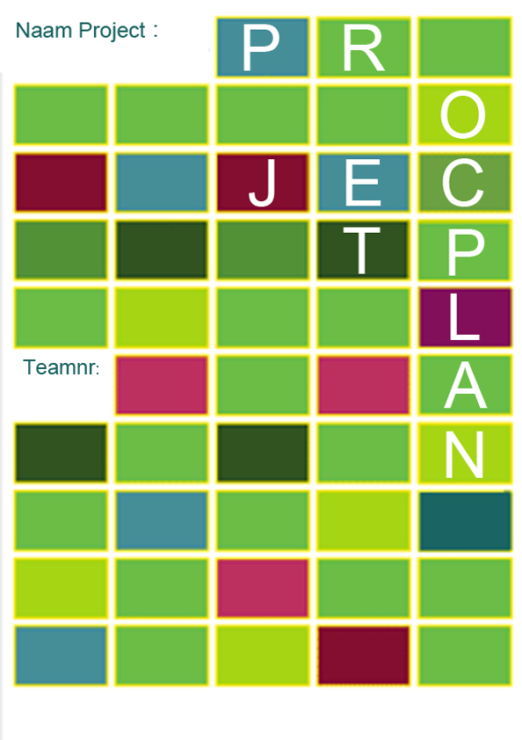

<hier de naam> **DAYDream studios**

6

|  |  |  |
| --- | --- | --- |
| Namen Teamgenoten | Telefoonnummer | Emailadres (professioneel) |
| Diego | 0683350053 | Ds.bodewes@student.alfa-college.nl |
| Diam van Oort | 06 14905868 | diamvanoort@gmail.com |
| Yoran | 06 15420192 | yoran.vis2004@gmail.com |
| Alec van Seventer | 06 | Ab.vanseventer@gmail.com |
|  |  |  |

|  |  |
| --- | --- |
| Taakverdeling Project | |
|  | |
| Teamleider : Diam van Oort | |
| Notulist: Diego | |
|  | |
| Aanwezigen tijdens eerste overleg: Diego Diam Yoran Alec | |
|  | |
| Bijzondere taken | |
| wat | wie |
|  |  |
|  |  |
|  |  |
|  |  |
|  |  |

|  |
| --- |
| Titel project: READER PROJECT START-UP |
| Wat is de bedoeling van dit project: |
| Leren werken met html  En samen werken in een groep |
|  |
| Wie gaan je eindproduct gebruiken: |
| Toekomstige opdracht gevers en klanten |
|  |
| Wie is de opdrachtgever: Alfa College  Maik, Ehster |
| Emailadres: [es.plomp@alfa-college.nl](mailto:es.plomp@alfa-college.nl) , [mmgj.cuper@alfa-college.nl](mailto:mmgj.cuper@alfa-college.nl) |
|  |
| Begindatum project: 16 sep |
| Einddatum project: 17 nov |
|  |
| Datum conceptpresentatie voor het team: 12oktober 11u-14u30 |
| Datum individuele conceptpresentatie: 10 nov |
|  |
| Wat moet je laten zien bij de conceptpresentatie van het team: |
| Ideeen website en schetsen  prototiepes |
| Wat moet je laten zien bij de individuele conceptpresentatie: |
| Je website |
|  |
| Welke creatieve ideeën hebben jullie over dit project om het teamproduct zo bijzonder mogelijk te maken: |
| Het kleuren pallet |
|  |
| Wat ga je doen als team om een succesvol project te draaien: |
| Alles netjes houden |
|  |
| Wat is jullie vaste tijd per week voor het teamoverleg voor het invullen van het taakformulier: |
| Dag: vrijdag  Tijd: 11:00 |

|  |  |  |
| --- | --- | --- |
| Belangrijke data voor dit project: | | |
| wanneer | wat | wie |
|  |  |  |
|  |  |  |
|  |  |  |
|  |  |  |
|  |  |  |
|  |  |  |
|  |  |  |
|  |  |  |

|  |  |  |  |
| --- | --- | --- | --- |
| Product en presentatie eisen | | | |
| product | eisen | nodig | geregeld |
|  |  |  |  |
|  |  |  |  |
|  |  |  |  |
|  |  |  |  |
|  |  |  |  |
|  |  |  |  |
| Conceptpresentatie Team | eisen | nodig | geregeld |
|  |  |  |  |
|  |  |  |  |
|  |  |  |  |
|  |  |  |  |
| Conceptpresentatie individueel | eisen | nodig | geregeld |
|  |  |  | |
|  |  |  | |
|  |  |  | |
|  |  |  | |

Taakverdeling week 1/8. Datum:

Aanwezigen tijdens overleg:

|  |  |  |
| --- | --- | --- |
| TAKEN Project | | |
| wat | wie | wanneer |
| Logo maken | alec | 19/09/2022 |
| Website | Diam Diego Yoran | 19/09/2022 |
|  |  |  |
|  |  |  |
|  |  |  |
|  |  |  |
|  |  |  |
|  |  |  |

|  |  |  |
| --- | --- | --- |
| BIJZONDERE AFSPRAKEN | | |
| wat | wie | wanneer |
|  |  |  |
|  |  |  |
|  |  |  |
|  |  |  |
|  |  |  |

|  |  |  |
| --- | --- | --- |
| RUIMTE VOOR AANTEKENINGEN | | |
| wat | wie | wanneer |
|  |  |  |
|  |  |  |
|  |  |  |
|  |  |  |
|  |  |  |

Taakverdeling week 2/8. Datum:

Aanwezigen tijdens overleg:

|  |  |  |  |
| --- | --- | --- | --- |
| AFGERONDE TAKEN | | KWALITEIT | |
| wat | wie | O | V |
|  |  |  |  |
|  |  |  |  |
|  |  |  |  |
|  |  |  |  |
|  |  |  |  |
|  |  |  |  |
|  |  |  |  |

|  |  |  |  |
| --- | --- | --- | --- |
| NIET AFGERONDE TAKEN | | | |
| wat | wie | waarom | oplossing |
|  |  |  |  |
|  |  |  |  |
|  |  |  |  |
|  |  |  |  |
|  |  |  |  |
|  |  |  |  |
|  |  |  |  |

|  |  |  |
| --- | --- | --- |
| NIEUWE TAKEN | | |
| wat | wie | wanneer |
|  |  |  |
|  |  |  |
|  |  |  |
|  |  |  |
|  |  |  |
|  |  |  |
|  |  |  |

|  |  |  |  |  |
| --- | --- | --- | --- | --- |
| BIJZONDERE AFSPRAKEN | | | | |
| wat | wie | | wanneer | |
|  |  | |  | |
|  |  | |  | |
|  |  | |  | |
|  |  | |  | |
| FEEDBACK | | | | | |
| wat | | aanpak/oplossing | | wie | |
|  | |  | |  | |
|  | |  | |  | |
|  | |  | |  | |
|  | |  | |  | |

Taakverdeling week 3/8. Datum:

Aanwezigen tijdens overleg:

|  |  |  |  |
| --- | --- | --- | --- |
| AFGERONDE TAKEN | | KWALITEIT | |
| wat | wie | O | V |
|  |  |  |  |
|  |  |  |  |
|  |  |  |  |
|  |  |  |  |
|  |  |  |  |
|  |  |  |  |
|  |  |  |  |

|  |  |  |  |
| --- | --- | --- | --- |
| NIET AFGERONDE TAKEN | | | |
| wat | wie | waarom | oplossing |
|  |  |  |  |
|  |  |  |  |
|  |  |  |  |
|  |  |  |  |
|  |  |  |  |
|  |  |  |  |
|  |  |  |  |

|  |  |  |
| --- | --- | --- |
| NIEUWE TAKEN | | |
| wat | wie | wanneer |
|  |  |  |
|  |  |  |
|  |  |  |
|  |  |  |
|  |  |  |
|  |  |  |
|  |  |  |

|  |  |  |  |  |
| --- | --- | --- | --- | --- |
| BIJZONDERE AFSPRAKEN | | | | |
| wat | wie | | wanneer | |
|  |  | |  | |
|  |  | |  | |
|  |  | |  | |
|  |  | |  | |
| FEEDBACK | | | | | |
| wat | | aanpak/oplossing | | wie | |
|  | |  | |  | |
|  | |  | |  | |
|  | |  | |  | |
|  | |  | |  | |

Taakverdeling week 4/8. Datum:

Aanwezigen tijdens overleg:

|  |  |  |  |
| --- | --- | --- | --- |
| AFGERONDE TAKEN | | KWALITEIT | |
| wat | wie | O | V |
|  |  |  |  |
|  |  |  |  |
|  |  |  |  |
|  |  |  |  |
|  |  |  |  |
|  |  |  |  |
|  |  |  |  |

|  |  |  |  |
| --- | --- | --- | --- |
| NIET AFGERONDE TAKEN | | | |
| wat | wie | waarom | oplossing |
|  |  |  |  |
|  |  |  |  |
|  |  |  |  |
|  |  |  |  |
|  |  |  |  |
|  |  |  |  |
|  |  |  |  |

|  |  |  |
| --- | --- | --- |
| NIEUWE TAKEN | | |
| wat | wie | wanneer |
|  |  |  |
|  |  |  |
|  |  |  |
|  |  |  |
|  |  |  |
|  |  |  |
|  |  |  |

|  |  |  |  |  |
| --- | --- | --- | --- | --- |
| BIJZONDERE AFSPRAKEN | | | | |
| wat | wie | | wanneer | |
|  |  | |  | |
|  |  | |  | |
|  |  | |  | |
|  |  | |  | |
| FEEDBACK | | | | | |
| wat | | aanpak/oplossing | | wie | |
|  | |  | |  | |
|  | |  | |  | |
|  | |  | |  | |
|  | |  | |  | |

Taakverdeling week 5/8. Datum:

Aanwezigen tijdens overleg:

|  |  |  |  |
| --- | --- | --- | --- |
| AFGERONDE TAKEN | | KWALITEIT | |
| wat | wie | O | V |
|  |  |  |  |
|  |  |  |  |
|  |  |  |  |
|  |  |  |  |
|  |  |  |  |
|  |  |  |  |
|  |  |  |  |

|  |  |  |  |
| --- | --- | --- | --- |
| NIET AFGERONDE TAKEN | | | |
| wat | wie | waarom | oplossing |
|  |  |  |  |
|  |  |  |  |
|  |  |  |  |
|  |  |  |  |
|  |  |  |  |
|  |  |  |  |
|  |  |  |  |

|  |  |  |
| --- | --- | --- |
| NIEUWE TAKEN | | |
| wat | wie | wanneer |
|  |  |  |
|  |  |  |
|  |  |  |
|  |  |  |
|  |  |  |
|  |  |  |
|  |  |  |

|  |  |  |  |  |
| --- | --- | --- | --- | --- |
| BIJZONDERE AFSPRAKEN | | | | |
| wat | wie | | wanneer | |
|  |  | |  | |
|  |  | |  | |
|  |  | |  | |
|  |  | |  | |
| FEEDBACK | | | | | |
| wat | | aanpak/oplossing | | wie | |
|  | |  | |  | |
|  | |  | |  | |
|  | |  | |  | |
|  | |  | |  | |

Team evaluatie. Datum:

Aanwezigen tijdens overleg:

|  |  |
| --- | --- |
| ONDERWERP | |
| wat |  |
| Samenwerken |  |
| Planning |  |
| Communicatie |  |
| Afspraken gehouden |  |
| Omgang met feedback |  |
| Verwachtingen en realisatie |  |
| Tevredenheid over het eindproduct? |  |
| Tevredenheid over taakverdeling |  |
| Tevredenheid over eigen inzet |  |
| Feedback voor docenten |  |
| Verbeterpunten voor het project |  |